De zoete verleider

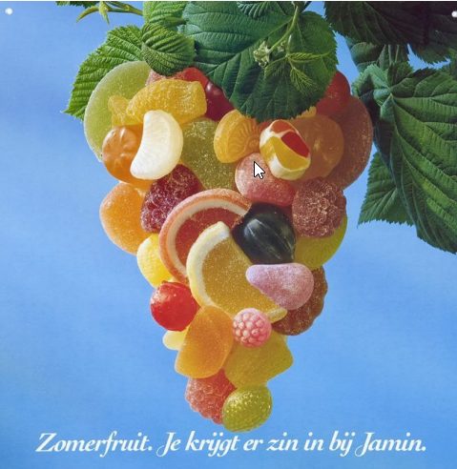

Het eerste gezicht
1. Welk woord komt als eerste in je op als je de afbeelding bekijkt?

2. Wat voor plant lijk je hier te zien?

3. Welke vruchten lijken er aan de 'plant' te zitten?

4. Kies een snoepje uit en vertel waarom je die hebt gekozen.

5. Wat zie je op de achtergrond?

Kijkwijzer
1. a. Vind je de afbeelding netjes of rommelig?

b. Waarom vind je dat?

2. Welke kleuren zie je op de afbeelding?

3. Welke vormen zie je terug in de afbeelding?

4. a. Beschrijf het gebruikte lettertype.

b. Waarom denk je dat er voor dit lettertype is gekozen?

5. Hoe denk je dat de afbeelding is gemaakt?

Inhoud
1. In opdracht van wie is de afbeelding gemaakt?

2. Waarom denk je dat het snoep als fruit is afgebeeld?

3. Met welk doel is de afbeelding gemaakt?

4. Voor wie is de afbeelding bedoeld?

5. Waar zou je deze afbeelding tegen kunnen komen?

